№5 мектеп-лицейінің бракераж комиссияның
АКТІСІ
27.12.2024ж.

Біз, №5 мектеп – лицейінің бракеражды комиссия құрамы:
1. Ә.П.Әбдіғапарова - мектеп директоры - комиссия төрағасы,
2. Ж.К.Нурмашева - тәрбие ісі жөніндегі орынбасары - төраға орынбасары,
3. Л.Т.Қонырбаева - тәрбие ісі жөніндегі орынбасары - комиссия мүшесі,
4. П.А.Бакеева - әлеуметтік педагог - комиссия мүшесі,
5. С.А.Кулимова - медбике - комиссия мүшесі,
6. Г.А.Ешімова - «Қамкоршылық кеңес» мүшесі - комиссия мүшесі,
7. А.Ж.Маштаева - «Аналар кеңесінің» төрайымы - бракеражды комиссия мүшесі болып аталған актіні жасадық.

2024 жылдың 27 желтоқсан күні мектеп жанындағы “Бракеражды ” комиссия мүшелері мектеп асханасының санитарлық жағдайын және 2 апталық перспективалық ас мәзіріне сәйкестігін, тамақтану мәдениетін бағалау жұмыстарын және жұмыс барысында ас мәзірінің орындалу жайы мен ұсынылатын тағамның сапасына, сақталу мерзімі, ыдыс-аяқтардың тазалығы мен асхана бөлмесіндегі санитарлық талаптардың сақталуына назар аударылды. Асхананың санитарлық-гигиеналық талаптарының орындалуына бірқатар ұсыныстар айтылды.
Осыны растап комиссия мүшелері қол қояды.

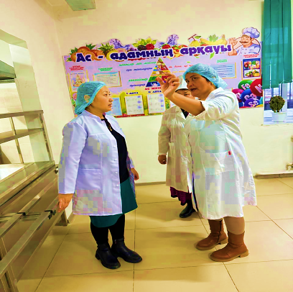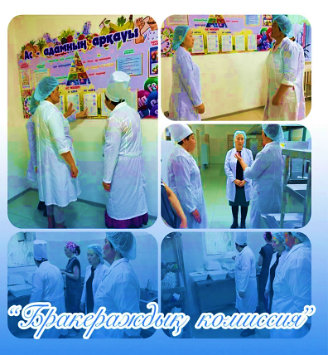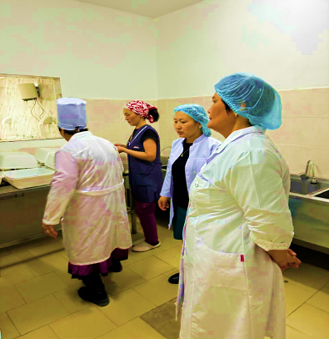

Бракеражды комиссия төрайымы: Ә.П.Әбдіғапарова

Бракеражды комиссия мүшелері

Мектеп директорының тәрбие ісі
жөніндегі орынбасары: Ж.К.Нурмашева
Мектеп директорының тәрбие ісі
жөніндегі орынбасары: Л.Т.Қоңырбаева

Әлеуметтік педагог: П.А.Бакеева

Мектеп медбикесі С.А. Кулимова

«Қамқоршылық» кеңес мүшесі: Г.А.Ешимова

«Аналар кеңесінің» төрайымы: А.Ж.Маштаева

Таныстым: М.Ғ.Тулегенова

